大 连 理 工 大 学
姓名：软191级队
学号：

院系：
级 班
课 程 名 称： 网络信息安全 试 卷： A 考试形式 闭卷
授课院 (系)： 软件学院 考试日期： 年 月 日 试卷共 页

装 订 线 | 一 | 二 | 三 | 四 | 五 | 六 | 七 | 八 | 九 | 十 | 总分
标准分 | 30 | 20 | 30 | 20 |  |  |  |  |  |  | 100
得 分

1. 选择填空题（每空选择一项正确答案, 每空2分, 共30分）
(1) φ(N)是N的Euler函数, φ(15)的值是 ( C )
A）14；
B）6；
C）8；
D）16

(2) X = 5 mod 9, X =2 mod 7, X =4mod 19 则X=( D )
A）14
B）41
C）32
D）23

(3) Diffie-Hellman协议所协商的会话密钥的保密性质基于( C )
A）合数模的二次剩余问题难解；；
B）多项式求根问题难解；
C）离散对数问题难解
D）因子分解问题难解。

(4) 关于RSA方案y=Me mod N（M是消息）以下哪个断言正确？( C )
A）该方案无条件保密；
B）如果离散对数问题难解, 则该方案保密；
C）如果因子分解问题难解, 则该方案保密；
D）该方案不能保密

(5) 以下哪项描述精确适合于公钥加密方案 C
A. 从公钥推断私钥在计算上是困难的
B. 从私钥推断公钥在计算上是困难的
C. 消息发送方和接收方使用不同的密钥
D. 消息发送方和接收方使用相同的密钥

(6) 数字证书的本质目的在于 C
A. 发布用户的公钥
B. 发布用户的身份标识
C. 发布用户公钥并以一种可核实的方式将该公钥与其合法持有者的身份标识联系起来.
D. 发布用户私钥并以一种可核实的方式将该私钥与其合法持有者的身份标识联系起来.
(7) 因子分解问题难解这一事实是指 B
A. 不存在这样一种有效算法, 从给定的任何正整数N计算出N的一个素因子
B. 给定任何一个正整数N, 不存在这样一种有效算法从N计算出N的一个素因子
C. 不存在这样一种有效算法, 判定给定的任何正整数N是否为一个素数
D. 给定任何一个正整数N, 不存在这样一种有效算法判定N是否为一个素数

(8) 加密/解密方案分为对称方案和非对称(或称公钥)方案, 前者的例子如 C
A. MD5 B. SHA C. DES D. OAEP/RSA
后者的例子如 D
A. MD5 B. SHA C. DES D. OAEP/RSA

(9) DES是一种 A
A. 对称的分组加密方案 B. 抗冲突的散列方案 C. 数字签名方案 D. 流加密方案
DES的输入长度为 D 长度的二进制字串.
A. 8位 B. 16位 C. 32位 D.64位
DES的密钥长度为 B 二进制字串.
A. 128位 B. 64位 C. 32位 D.16位

(10) 根据中国剩余定理计算, 一个满足方程组x=1 mod 5, x=5 mod 8, x=3 mod 9 且处于范围0≤x≤360内的x = 21 (请直接填写计算结果)
而满足方程组x=2 mod 5, x=2 mod 8, x=6 mod 9 且处于范围0≤x≤360内的
x = 42 (请直接填写计算结果).

(11) φ(N)表示N的Euler函数, 于是φ(91)= 72 (请直接填写计算结果) , 100⁵⁴¹ mod 91= 100 . (请直接填写计算结果)

2. 证明题（每小题5分，共15分）
（1）叙述费马定理
（2）证明费马定理
（3）利用费马定理计算3²⁰¹ mod 11的值
解：
（1）若p是素数，a是正整数且不能被p整除，则
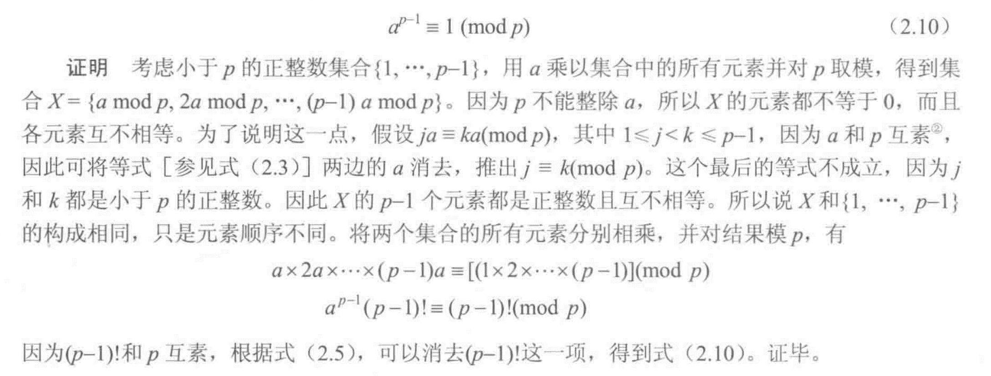
（3）3

3. 证明题（20分）
一个公钥加密方案如下：
P是一个素数，g是与P互素的整数，1≤g≤P-1；1≤X≤P-2是一个整数，
Y=g^{X} mod P；
公钥pk=（g，P，Y），私钥sk=（X）。
消息M是一个满足1≤M≤P-1的数，加密算法E（pk, M）如下：
在1到P-2之间取随机数r；
U=g ^{r} mod P；
V=MY^{r} mod P；
密文Z=（U，V）
（1）（10分）请给出相应的解密算法D（sk, Z）并证明你的算法是正确的，即：若y=E(pk, M)则必有D(sk, y)=M.
（2）（5分）已知Z=（U，V）是某个消息M的密文（M本身未知），问Z*=（U，10V）所对应的消息M*和M有什么关系？要求证明这一关系。
（3）（5分）已知Z=（U，V）是某个消息M的密文（M本身未知），问Z*=（U⁸，V⁸）所对应的消息M*和M有什么关系？要求证明这一关系。

4. 计算题（每小题5分，共10分）
（1）叙述中国剩余定理（要求给出求解公式）
（2）求满足以下方程的X，要求给出计算过程：
X=2 mod 3，X=3 mod 5，X=2 mod 7
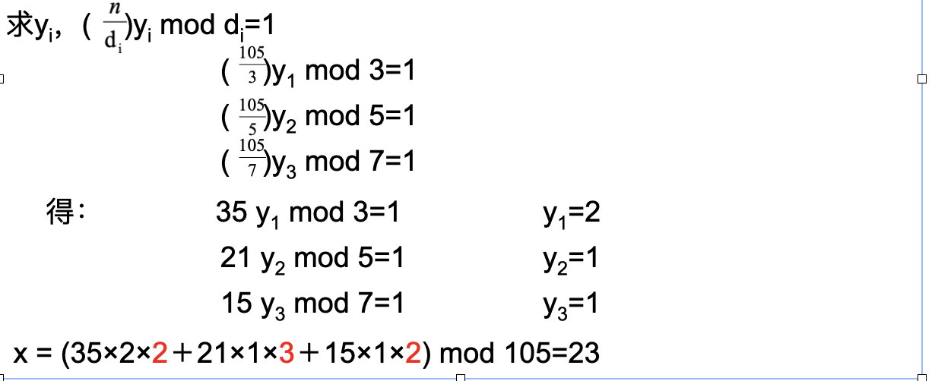

5. 计算题（20分）
（1）（10分）一个RSA公钥加密方案的参数p=3,q=11,e=7, 求其私钥d；
（2）（5分）对消息M=5，计算其RSA密文。14
（3）（5分）对消息M=7，计算其RSA密文。28

6. 计算题
(1) (5分)现有以下公钥加密方案，其中：
公钥pk=(e，N)，N是两个(保密的)素数的乘积，e是和Euler函数φ(N)互素的一个正整数；
私钥sk=d，d是满足方程ed=1 mod φ(N)的一个正整数，φ(N)保密。
明文消息M是1到N-1之间的整数，加密算法E(pk, M)如下：
计算y = Me mod N；
输出密文y；
请写出相应的解密算法D(sk, y)。
(2) (10分)证明以上你所给出的解密算法是正确的，即若y=E(pk, M)则必有D(sk, y)=M。
(3) (5分)U#1,U#2,U#3是三个网络用户,都应用以上加密方案, 每个用户分别具有以上加密方案的公开模数N₁, N₂, N₃且这三个模数两两互素, 三个用户的RSA公钥都是3, 即e₁=e₂=e₃=3. 如果某个发送方将一个明文M(0<M<N₁, N₂, N₃)用U#1,U#2,U#3的公钥加密然后将密文
y₁=M³ mod N₁, y₂=M³ mod N₂, y₃=M³ mod N_{3 dccd ZzZzz b}
通过网络分别发送给U#1,U#2,U#3. 设想你截获了以上三个密文, 于是无须知道U#1,U#2,U#3的私钥就可以有效破译出消息M, 为什么?请用明确的算法过程予以说明 .

7. 计算题(每小题5分, 共15分)
(1) 现有以下加密方案: 设G是素q阶循环群，生成子为g，q和g均公开. 密钥生成算法KG(q,g)为
x ←$Z_{q}; X←g^{x}; pk←(q,g,X); sk←(q,g,x); return(pk, sk);/* pk 为公钥, sk为私钥匙 */
其中符号x←$Z_{q}表示在集合Z_{q}上按照均匀分布随机生成x(下同).
设消息M是G的元素, 加密算法E(pk, M)为
r←$Z_{q}; Y←g ^{r}; T←X ^{r}; W←TM; return(Y, W); /*(Y, W)为密文*/
请给出解密算法D(sk, (Y,W))并用计算证明你给出的算法正确.

